**南开大学电子信息与光学工程学院**

**电路基础实验** 五

**实验名称 一阶电路的响应**

1. **实验目的**

1、测定RC一阶电路的零输入响应，零状态响应及完全响应。

2、学习电路时间常数的测定方法。

3、掌握有关微分电路和积分电路的概念。

4、学会用示波器测绘图形。

**二. 实验原理**

动态网络的过渡过程是十分短暂的单次变化过程。要用普通示波器观察过渡过程和测量有关的参数，就必须使这种单次变化的过程重复出现。为此，我们利用信号发生器输出的方波来模拟激励信号。只要选择方波的重复周期远大于电路的时间常数τ，那么电路在这样的方波序列脉冲信号的激励下，它的响应就和直流电路中开关的接通与断开的过渡过程是基本相同的。

图(1)所示的RC一阶电路，零输入响应如图(2)按指数规律进行衰减，其变化的快慢决定于电路的时间常数τ。根据一阶微分方程的求解得知：

$$u_{C}=U_{m}e^{-\frac{t}{RC}}=U_{m}e^{-\frac{t}{τ}}$$

当t＝τ时， $u_{c}\left(τ\right)=0.368U_{m}$。此时所对应的时间就等于τ，如图(2)所示。

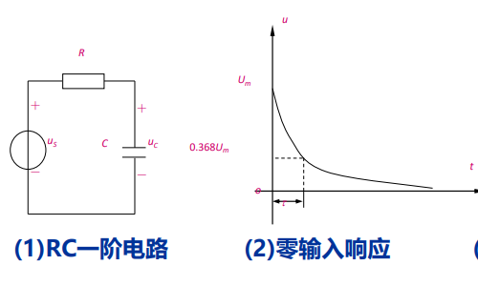

**三. 实验设备**

示波器、信号发生器、导线若干、元件箱

**四. 实验内容及数据**

1、调节示波器输出电压为5Vpp、f=2KHz的方波。

2、令R＝1KΩ，C＝0.01μF，组成如图(4)所示的微分电路。在同样的方波激励信号作用下，观测并描绘响应的波形，测定时间常数τ。分别减小R或C的值，定性地观察对响应的影响。

3、调节示波器单位长度，使一个波形完整的显示，并且尽可能大。观察电路的零输入响应，将 $x_{1}{、y}_{1}$ 轴移至波形开始下降的那一瞬间，记录 $x_{1}{、y}_{1}$ 的值，并算出0.368 $y_{1}$ 的值

4、将 $y_{2}$ 轴移至最接近0.368 $y_{1}$ 的值的地方，与波形有一个交点，将 $x_{2}$ 轴移至交点处，计算电路的时间常数 $τ=x_{2}-x_{1}$。

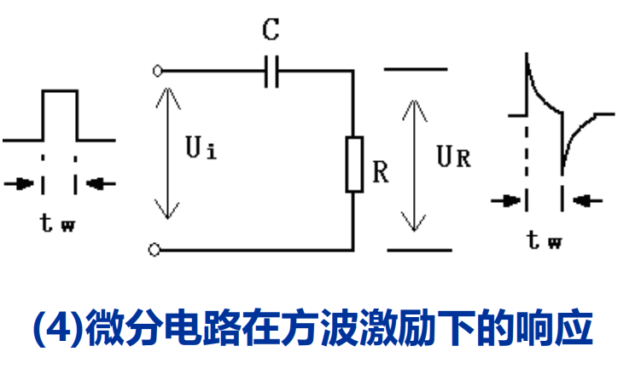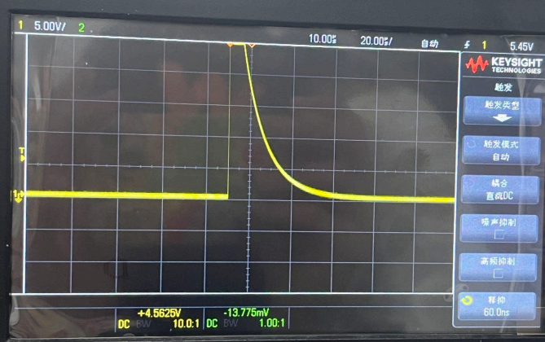

**五. 数据分析**

**六. 思考题**

1、为何本实验中激励信号必须采用方波信号。

答：方波信号快速的上升和下降时间，能够在短时间内改变电路的状态，模拟直流电路中开关的接通与断开的过渡过程，从而更容易观察电路的响应特性。所以通过施加方波信号作为激励观察RC一阶电路的零输入响应。

2、根据实验内容分析，在方波激励信号周期不发生变化的时候，微分电路中R、C的值的变化，对于响应波形的影响。

答：当C一定时，R越小，波形宽度越窄，当R一定时，C越小，波形宽度越窄。RC乘积越小，波形越窄，此时相当于放电更快。

当C一定时，R越大，波形宽度越宽，当R一定时，C越大，波形宽度越大。RC乘积越大，波形越宽，此时相当于放电更慢。

3、给定一阶RC电路，其中，R＝10KΩ，C＝0.1μF，试计算时间常数τ的理论值，并根据τ值的物理意义，拟定测定τ的实验方案。

答： $τ=RC=10×{10}^{3}×0.1×{10}^{-6}=1×{10}^{-3}s=1ms$

实验方案：

1. 将给定的RC电路连接到示波器上，以便实时观察电路的响应。
2. 使用信号发生器产生一个方波信号作为激励信号，频率适中，保持周期不变，并且使周期远大于时间常数理论值。
3. 调节示波器单位长度，使一个波形完整的显示，并且尽可能大。观察电路的零输入响应，将 $x_{1}{、y}_{1}$ 轴移至波形开始下降的那一瞬间，记录 $x_{1}{、y}_{1}$ 的值，并算出0.368 $y_{1}$ 的值
4. 将 $y_{2}$ 轴移至最接近0.368 $y_{1}$ 的值的地方，与波形有一个交点，将 $x_{2}$ 轴移至交点处，计算电路的时间常数 $τ=x_{2}-x_{1}$。
5. 重复实验，尝试不同频率的方波信号，以验证时间常数τ的稳定性和准确性。

4、总结微分电路和积分电路需要具备的条件，查阅相关资料 ，阐述这两种电路通常能够实现哪些功能。

5、实验中测定的两个时间常数τ值与理论值之间存在多大的误差？试分析误差的可能来源。

4、总结微分电路需要具备的条件，查阅相关资料，阐述这种电路通常能够实现哪些功能。 答：微分电路需要激励信号周期T远大于时间常数τ。输出电压与输入电压的变化率成正比。

微分电路广泛应用于模拟信号处理领域，如带通滤波、频率倍增、微分、积分等运算。此外，微分电路还常用于控制系统、通信系统等领域中对传感器信号进行处理和调节，以提高系统的稳定性和精度。

5、实验中测定的两个时间常数τ值与理论值之间存在多大的误差？试分析误差的可能来源。